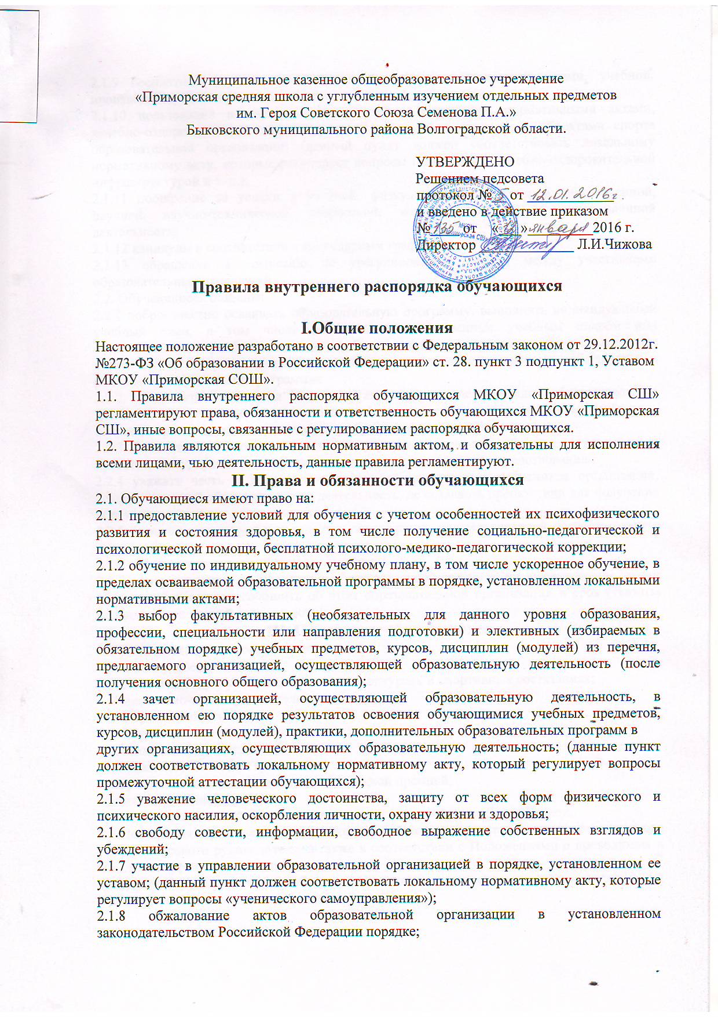Муниципальное казенное общеобразовательное учреждение

«Приморская средняя школа с углубленным изучением отдельных предметов

им. Героя Советского Союза Семенова П.А.»

Быковского муниципального района Волгоградской области.

УТВЕРЖДЕНО

Решением педсовета

протокол №__ от ____________

и введено в действие приказом

№____ от «___»_________2016 г.

Директор _____________ Л.И.Чижова

**Правила внутреннего распорядка обучающихся**

**I.Общие положения**

Настоящее положение разработано в соответствии с Федеральным законом от 29.12.2012г. №273-ФЗ «Об образовании в Российской Федерации» ст. 28. пункт 3 подпункт 1, Уставом МКОУ «Приморская СОШ».

1.1. Правила внутреннего распорядка обучающихся МКОУ «Приморская СШ» регламентируют права, обязанности и ответственность обучающихся МКОУ «Приморская СШ», иные вопросы, связанные с регулированием распорядка обучающихся.

1.2. Правила являются локальным нормативным актом, и обязательны для исполнения всеми лицами, чью деятельность, данные правила регламентируют.

**II. Права и обязанности обучающихся**

2.1. Обучающиеся имеют право на:

2.1.1 предоставление условий для обучения с учетом особенностей их психофизического развития и состояния здоровья, в том числе получение социально-педагогической и психологической помощи, бесплатной психолого-медико-педагогической коррекции;

2.1.2 обучение по индивидуальному учебному плану, в том числе ускоренное обучение, в пределах осваиваемой образовательной программы в порядке, установленном локальными нормативными актами;

2.1.3 выбор факультативных (необязательных для данного уровня образования, профессии, специальности или направления подготовки) и элективных (избираемых в обязательном порядке) учебных предметов, курсов, дисциплин (модулей) из перечня, предлагаемого организацией, осуществляющей образовательную деятельность (после получения основного общего образования);

2.1.4 зачет организацией, осуществляющей образовательную деятельность, в установленном ею порядке результатов освоения обучающимися учебных предметов, курсов, дисциплин (модулей), практики, дополнительных образовательных программ в

других организациях, осуществляющих образовательную деятельность; (данные пункт должен соответствовать локальному нормативному акту, который регулирует вопросы промежуточной аттестации обучающихся);

2.1.5 уважение человеческого достоинства, защиту от всех форм физического и психического насилия, оскорбления личности, охрану жизни и здоровья;

2.1.6 свободу совести, информации, свободное выражение собственных взглядов и убеждений;

2.1.7 участие в управлении образовательной организацией в порядке, установленном ее уставом; (данный пункт должен соответствовать локальному нормативному акту, которые регулирует вопросы «ученического самоуправления»);

2.1.8 обжалование актов образовательной организации в установленном законодательством Российской Федерации порядке;

2.1.9 бесплатное пользование библиотечно-информационными ресурсами, учебной, производственной, научной базой образовательной организации;

2.1.10 пользование в порядке, установленном локальными нормативными актами, лечебно-оздоровительной инфраструктурой, объектами культуры и объектами спорта образовательной организации; (данный пункт должен соответствовать локальному нормативному акту, которые регулирует вопросы пользование лечебно-оздоровительной инфраструктурой и т. д.);

2.1.11 поощрение за успехи в учебной, физкультурной, спортивной, общественной, научной, научно-технической, творческой, экспериментальной и инновационной деятельности;

2.1.12 каникулы в соответствии с календарным графиком;

2.1.13 обращение в комиссию по урегулированию споров между участниками образовательных отношений.

2.2. Обучающиеся обязаны:

2.2.1 добросовестно осваивать образовательную программу, выполнять индивидуальный учебный план, в том числе посещать предусмотренные учебным планом или индивидуальным учебным планом учебные занятия, осуществлять самостоятельную подготовку к занятиям, выполнять задания, данные педагогическими работниками в рамках образовательной программы;

2.2.2. выполнять требования Устава организации, осуществляющей образовательную деятельность, правил внутреннего распорядка, и иных локальных нормативных актов по

вопросам организации и осуществления образовательной деятельности;

2.2.3 заботиться о сохранении и об укреплении своего здоровья, стремиться к нравственному, духовному и физическому развитию и самосовершенствованию;

2.2.4 уважать честь и достоинство других обучающихся и работников организации, осуществляющей образовательную деятельность, не создавать препятствий для получения образования другими обучающимися;

2.2.5 бережно относиться к имуществу организации, осуществляющей образовательную деятельность;

2.2.6 соблюдать пропускной режим (если есть)

2.2.7 при невозможности посещения образовательной организации, несовершеннолетний обучающийся должен сообщить об этом образовательной организации в срок (указать, например, при первой возможности).

**III. Поощрение обучающихся**

3.1. Учащиеся школы поощряются за:

- успехи в учёбе;

- участие и победу в учебных, творческих конкурсах и спортивных состязаниях;

- общественно-полезную деятельность;

- благородные поступки.

3.2. Школа применяет следующие виды поощрений:

- объявление благодарности;

- награждение Почётной грамотой;

- награждение ценным подарком или денежной премией;

- занесение в Книгу почета;

-фотографирование у Флага РФ и размещение фотографии на Доске Почета.

3.3.Поощрения применяются директором школы по представлению педагогического совета, классного руководителя, а также в соответствии с Положениями о проводимых в школе конкурсах и соревнованиях.

Поощрения применяются в обстановке широкой гласности, доводятся до сведения учащихся, работников школы, родителей учащихся.

3.4 Обучающиеся переводного класса, имеющие по всем предметам четвертные (полугодовые) и годовые оценки «5»,по решению Педагогического совета награждаются похвальным листом « За отличные успехи в учении».

**IV.Взыскания**

4.1.Обучающиеся обязаны соблюдать Устав общеобразовательного учреждения, добросовестно учиться, бережно относиться к имуществу учреждения, уважать честь и достоинство других обучающихся и работников учреждения, выполнять требования работников учреждения по соблюдению правил внутреннего распорядка.

4.2.Дисциплина в общеобразовательном учреждении поддерживается на основе уважения человеческого достоинства обучающихся и педагогических работников. Применение методов физического и психического воздействия по отношению к обучающимся не допускается.

4.3.За неисполнение или нарушение Устава МКОУ «Приморская СШ», Правил внутреннего распорядка и иных локальных нормативных актов по вопросам организации и осуществления образовательной деятельности к обучающимся могут быть применены меры дисциплинарного взыскания

- замечание;

- выговор,

-отчисление из школы.

4.4.Меры дисциплинарного взыскания не применяются к обучающимся по образовательным программам дошкольного, начального общего образования, а также к обучающимся с ограниченными возможностями здоровья (с задержкой психического развития и различными формами умственной отсталости). Не допускается применение мер дисциплинарного взыскания к обучающимся во время их болезни, каникул.

4.5.За каждый дисциплинарный проступок может быть применена 1 мера. При ее выборе должны учитываться тяжесть нарушения, причины и обстоятельства, при которых оно совершено, предшествующее поведение обучающегося, его психофизическое и эмоциональное состояние. Также важно мнение советов родителей и обучающихся.

4.6.При выборе меры дисциплинарного взыскания должна учитывать тяжесть дисциплинарного проступка, причины и обстоятельства, при которых он совершен, предыдущее поведение обучающегося, его психофизическое и эмоциональное состояние, а также мнение советов обучающихся, советов родителей.

4.7. По решению педагогического совета школы за неоднократное совершение дисциплинарных проступков допускается применение отчисления из школы несовершеннолетнего обучающегося, достигшего возраста пятнадцати лет, как меры дисциплинарного взыскания. Отчисление несовершеннолетнего обучающегося применяется, если иные меры дисциплинарного взыскания и меры педагогического воздействия не дали результата и дальнейшее его пребывание в школе оказывает отрицательное влияние на других обучающихся, нарушает их права и права работников, а также нормальное функционирование школы.

4.8. Решение об отчислении несовершеннолетнего обучающегося, достигшего возраста пятнадцати лет и не получившего основного общего образования, как мера дисциплинарного взыскания принимается с учетом мнения его родителей (законных представителей) и с согласия комиссии по делам несовершеннолетних и защите их прав. Решение об отчислении детей-сирот и детей, оставшихся без попечения родителей, принимается с согласия комиссии по делам несовершеннолетних и защите их прав и органа опеки и попечительства.

4.9.Школа незамедлительно обязана проинформировать об отчислении несовершеннолетнего обучающегося в качестве меры дисциплинарного взыскания орган местного самоуправления, осуществляющий управление в сфере образования. Орган местного самоуправления, осуществляющий управление в сфере образования, и родители (законные представители) несовершеннолетнего обучающегося, отчисленного из организации, осуществляющей образовательную деятельность, не позднее чем в месячный срок принимают меры, обеспечивающие получение несовершеннолетним обучающимся общего образования.

**V.Порядок  
применения к обучающимся и снятия с обучающихся мер дисциплинарного взыскания**

5.1 До применения меры дисциплинарного взыскания обучающийся предоставляет письменное объяснение. Если по истечении трех учебных дней указанное объяснение обучающимся не представлено, то составляется соответствующий акт. Отказ или уклонение обучающегося от предоставления им письменного объяснения не является препятствием для применения меры дисциплинарного взыскания.

5.2. Мера дисциплинарного взыскания применяется не позднее одного месяца со дня обнаружения проступка, не считая времени, необходимого на учет мнения советов обучающихся, советов родителей (законных представителей) несовершеннолетних обучающихся организации, осуществляющей образовательную деятельность, но не более семи учебных дней со дня представления директору школы мотивированного мнения указанных советов и органов в письменной форме.

5.3.Применение к обучающемуся меры дисциплинарного взыскания оформляется приказом (распоряжением) директора школы, который доводится до обучающегося, родителей (законных представителей) несовершеннолетнего обучающегося под роспись в течение трех учебных дней со дня его издания, не считая времени отсутствия обучающегося в школе. Отказ обучающегося, родителей (законных представителей) несовершеннолетнего обучающегося ознакомиться с указанным приказом (распоряжением) под роспись оформляется соответствующим актом.

5.4.Обучающийся, родители (законные представители) несовершеннолетнего обучающегося вправе обжаловать в комиссию по урегулированию споров между участниками образовательных отношений меры дисциплинарного взыскания и их применение к обучающемуся.

5.5.Если в течение года со дня применения меры дисциплинарного взыскания к обучающемуся не будет применена новая мера дисциплинарного взыскания, то он считается не имеющим меры дисциплинарного взыскания.

Директор до истечения года со дня применения меры дисциплинарного взыскания имеет право снять ее с обучающегося по собственной инициативе, просьбе самого обучающегося, родителей (законных представителей) несовершеннолетнего обучающегося, ходатайству советов обучающихся, советов родителей (законных представителей) несовершеннолетних обучающихся.